花蓮縣秀林鄉秀林國民小學106學年度第二學期第16週行政會報(教師朝會)
會議地點：會議室 會議日期： 107 年5/28 (5/29)
第16週學校日感恩 週導護：翁翠鄉 副導護：林麗雪
月/日 | 星期 | 重要行事＜學校願景：自律.進取.創意.感恩.希望＞
5/28 | 一 | 08:00-08:30第16週師生週會 09:20-10:00第16週行政會報
5/29 | 二 | 08:00-08:30第16週教師朝會  12:00-16:00(校長)2018兩岸城市教育論壇佈置作業
5/30 | 三 | 08:00-17:30(校長)2018兩岸城市教育論壇工作人員  教師週三進修：  13:00-16:00(全校)淺談十二年國教校本課程規劃_於東大附小
5/31 | 四 | 08:00-17:30(輔導或校長)107年度友善校園學生事務與輔導工作－促進心理健康活動   10:00-11:30(問卷)校園霸凌認知與狀況問卷調查  8:10-9:30花東偏鄉兒童視篩106學年度第2學期」於秀林國中
6/1 | 五 | 08:30-18:00(防災承辦)107年度防災教育示範教學與研討會(1/2)  11:15-16:00學校日-學校日溫馨五月親師感恩暨成果發表會  13:25-14:55學生社團活動(第8回)_第5-6節  花蓮品格英語學院_申請(報名截止)
6/2 | 六 | 08:30-18:00(防災承辦)107年度防災教育示範教學與研討會(2/2)
- 教導主任報告：
一、[教專評鑑]花蓮縣107年十二國民基本教育精進中小學教學品質
北、中、南」三區教師策略聯盟_分組合作─領域教師對話共同備課
1>教師策略聯盟研習：觀議課(論課觀課議課 課程安排與分析)
2>公開授課老師：秀林國小[低年級及中年級老師]
3>外聘指導講師：外聘講師(張慧娟)0922-769345
4>公開授課日期時間～
第1場：6/07(四)09:00-12:00國語(低年級)
第2場：6/14(四)09:00-12:00數學(中年級)
二、學校日及夏日樂學期程說明。

- 總務主任報告：
一、環境教育-行政院農業委員會林務局辦理「森林環境教育種子教師培訓」及「校長、主任、組長限定梯次」海報各1份，鼓勵報名參加。
（一）自4月至11月間辦理10場次「學．森林」森林環境教育種子教師培訓工作坊，第二階段報名將於5月21日開放，報名請上台灣山林悠遊網( http://recreation.forest.gov.tw/NC/NC_index.aspx )，於各自然教育中心專業研習活動網址線上報名。
（二）本案完成培訓學員可獲頒該局「學．森林」森林環境教育課程種子教師證書，及獲得「學．森林」森林環境教育課程彙編1套。
二、教育部函轉行政院環境保護署接獲民眾陳情有關校園擴音設施噪音影響環境安寧及師生聽力：
（一）旨揭民眾陳情事項中，針對校園舉辦畢業典禮、校慶園遊會等活動使用擴音設施，建議應予以適當管控，避免擴音設施高噪音導致師生聽力受損。
（二）進行擴音設施時，適當管控音量，避免影響師生聽力健康，並維護校園及周邊住戶環境安寧。

三、教育部辦理108年學校環境教育實作競賽之「教師環境教育行動研究」簡章及「學生實作競賽」簡章各1份：
（一）教師環境教育行動研究：
1. 參加對象：國民中小學現職專任環境教育人員，同一項行動研究可以單獨1人提案，亦可多人合著，至多4人。
2. 徵件主題：規劃符合五大環境議題之環境教育行動研究，以班級或全校為行動目標之環境教育方案，可連結家庭、學校、社區，形成一個環境友善的循環，以行動實踐來落實環境教育，不包含學位論文及接受補助之專案研究報告等，報名收件自108年2月1日至108年3月1日止。
3. 審查方式：由本部籌組審查小組進行評選，透過審查小組評分結果，分數依序由高至低排列，篩選序位前10名，其中前3名隊伍由本部頒發績優獎狀及獎金，後7名入選隊伍頒發入選獎狀。
（二）學生實作競賽：
1. 參加對象：分為國小高年級組(五、六年級小學生)、國中組，團隊3至5人(含指導老師)。
2. 實作競賽型式：分為觀察教育行動組、實物組。
3.審查方式：由本部籌組審查小組進行評選，分為初審及複審2階段，透過審查小組進行初審篩選，各競賽組別依競賽型式各篩選15組入選複審，各取前3名隊伍由本部頒發績優獎狀及獎金，後12名入選隊伍頒發入選獎狀。初審報名收件自107年10月1日至107年11月30日止，複審預計108年3月22日辦理。
4. 該案另於北、中、南辦理分區說明會，請國中小師生踴躍參與。
5. 簡章內容及說明會資訊詳如附件，倘有任何疑問，請逕洽：中原大學戴欣姿小姐，電話：03-2654909，電子郵件：s8524625@gmail.com。
四、請於107年6月8日前至環境教育終身學習網登錄學習https://elearn.epa.gov.tw/default.aspx，祈本校教職員環境教育終身學習網登錄學習達100%。
五、107年度107年度校園災害防救計畫修訂。
- 幼兒園主任報告：
一、107年6月7日(四)上午10:00-10:30，六月份慶生會。
二、107年6月15日(五)上午8:00-12:00鄉立幼兒園辦理107年度公私立幼兒園聯合體適能趣味親子活動，地點：花蓮縣立小巨蛋，屆時本園派2名老師陪同，有交通車接駁。
- 教務組長報告：
一、3841學力檢核缺考及補考學生資料填報：
  - 5/24學力檢測當日缺考學生，請於1週內擇日統一補考(分數不列統計平均，但另作紀錄與後續分析)
  - 請使用備用答案卡進行補考，並於107年6月1日前將補考答案卡(卷)送達教育處課程教學科。
  - 缺考學生之補考情形，週三中午前交至教務彙整，以利下班逕送教育處
班級 | 缺考人數 | 補考人數 | 班級 | 缺考人數 | 補考人數
一甲 | 0 | 0 | 四甲 | 1 | 1
二甲 | 0 | 0 | 五甲 | 0 | 0
三甲 | 0 | 0 | 六甲 | 0 | 0
二、48942【畢業生調查】請於107年6月13日(星期三)前填報106學年度六年級及九年級學生領取畢業證書情形。
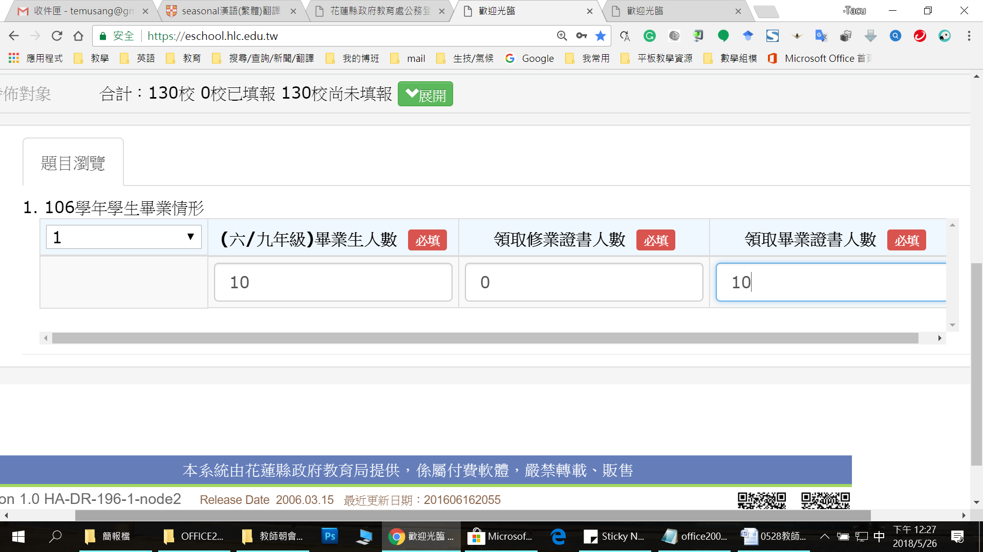
三、1-5年級申請閱讀桃花源記家庭閱讀教師推手統計表，5/30中午前填報完畢以利統計。https://docs.google.com/forms/d/e/1FAIpQLSdOkt8MG6Av1D_kCJ7bqsDowJ69AUyhyKDSu23iTa80BDbXlg/viewform?usp=sf_link
四、名稱：補救教學影音宣導施測說明下載https://exam.tcte.edu.tw/tbt_html/index.php?mod=sample

五、【秀林國民小學106學年度第二學期「三語小達人」闖關認證】附件一：
花蓮縣秀林國民小學106學年度第二學期「三語小達人」闖關認證實施辦法
一、目的：
(一)藉讀經強化兒童語文能力，提昇良好讀書風氣，潛移默化學生氣質，涵養待人處世基本
道理。
(二)經由族語教學活動，提升孩子對於族群文化的認同，並藉以延續族語生命力。
(三)營造外語學習氛圍，讓孩子能於自然情境中，練習以英語口說表達日常生活事物。
二、依據：本校行事曆
三、參加對象：一至六年級學生
四、實施時間及地點：107年6月1日(五)下午1:00起三語帳篷區。
五、實施方式：
1.分別設置讀經、族語及英語3項關卡
2.低年級參加讀經及族語2項關卡，中高年級則參加讀經、族語及英語3項關卡。
3.每個關卡備有題庫，採隨機抽測，每生只要通過一題，即算過關。
4.各關卡出題範圍：
年級 | 讀經  檢核範圍（抽背） | 族語  檢核範圍 | 英語  檢核範圍
一年級 | 父母呼~業無變 | 數字篇,動物篇
二年級 | 人之初～名俱揚 | 動物篇,親屬篇
三年級 | 唐詩6-15 | 羅馬字母篇單字單詞篇 | 第一級
四年級 | 唐詩35-36 | 太魯閣族第一階第五個課文 | 第二級
五年級 | 論語16 | 太魯閣族第二階第六課課文 | 第三級
六年級 | 禮運大同篇 | 太魯閣族第二階第六課課文 | 第四級
六、認證內容及負責人員：
年級 | 認證內容 | 關主 | 備註
一年級 | □讀經 □族語 | □讀經~蔡俊雄教師  □族語~高慧珍老師
二年級 | □讀經 □族語 | □讀經~蔡俊雄教師  □族語~高慧珍老師
三年級 | □讀經 □族語 □英語 | □讀經~蔡俊雄教師  □族語~高慧珍老師  □英語~李月娟老師
四年級 | □讀經 □族語 □英語 | □讀經~蔡俊雄教師  □族語~高慧珍老師  □英語~李月娟老師
五年級 | □讀經 □族語 □英語 | □讀經~蔡俊雄教師  □族語~高慧珍老師  □英語~李月娟老師
六年級 | □讀經 □族語 □英語 | □讀經~蔡俊雄教師  □族語~高慧珍老師  □英語~李月娟老師
活動拍攝 | 班級導師（請於活動結束後上傳相片四張）
七、關主評審標準：
1.由關主出題，考生能流暢接續背誦或回答正確內容者，即算通過。
2.每道提示一次，超過5秒或背錯就無法過關，需請學生再回去重新準備補考。
八、活動注意事項：
1.活動地點分為三區：
※等候區：三語帳篷
※口試區：三語帳篷
2.活動當日請導師協助指導學生認證時的秩序，避免影響認證之進行。
3.請各班教師事先安排學生認證的順序，以利活動之進行。
九、獎勵辦法：
1.通過各關卡之學生可獲得品格之星獎勵點數10點。
2.低年級學生，通過族語闖關活動者，將提報縣府「經典綠芽獎」可獲得貼紙1張，並自行黏貼於「花蓮縣推動讀經教育績優學生集點卡」上。
- 學務組長報告：
一、學生跳蚤市場義賣物品收件期限為週二中午前，請導師協助保管並登錄在電子檔（檔案另附），並請於週二放學前回傳電子檔於學務資料夾，週三統一列印各物品標籤。
二、國小部六七八月慶生會訂於本週四晨間舉行。
三、自治小鄉長選舉投票為本週四課間、開票為本週四午間，請六甲學生（現任自治幹部）擔任選務工作人員，另請總務主任幫忙借投票所布簾及票櫃。
四、因應學校資安檢核（電腦教室部分），需採購二氧化碳滅火器、及溫濕度計。
- 人事會計報告：
一、轉知財團法人台灣省中小學校教職員福利文教基金會:辦理107年度暑假教職員工各項活動，相關訊息公告校網。
二、轉知臺灣銀行公教保險部:為提供公保被保險人更多元的管道登入使用「公教人員保險網路作業 e 系統」，於本（107）年5月21日新增健保卡驗證登入功能，請同仁踴躍使用，相關訊息公告校網。
三、為管制自願退休、屆（降）齡退休人員及編列民國108年度退休經費需要，辦理退休意願調查，請符合資格同仁填具意願書，並於107年6月4日交人事，俾利辦理填報。
- 衛生、文書報告：
一、為防治登革熱傳染，請各校積極配合宣導登革熱孳生源清除、資源回收容器減量、個人防護及正確環境用藥(含防蚊液)等工作。
二、「106年度下學期東區視力保健中心視力篩檢」107年5月31日(星期四)，上午8:10至9:30。地點：秀林國中。

